東汴圖書室101.05 書訊
低年級
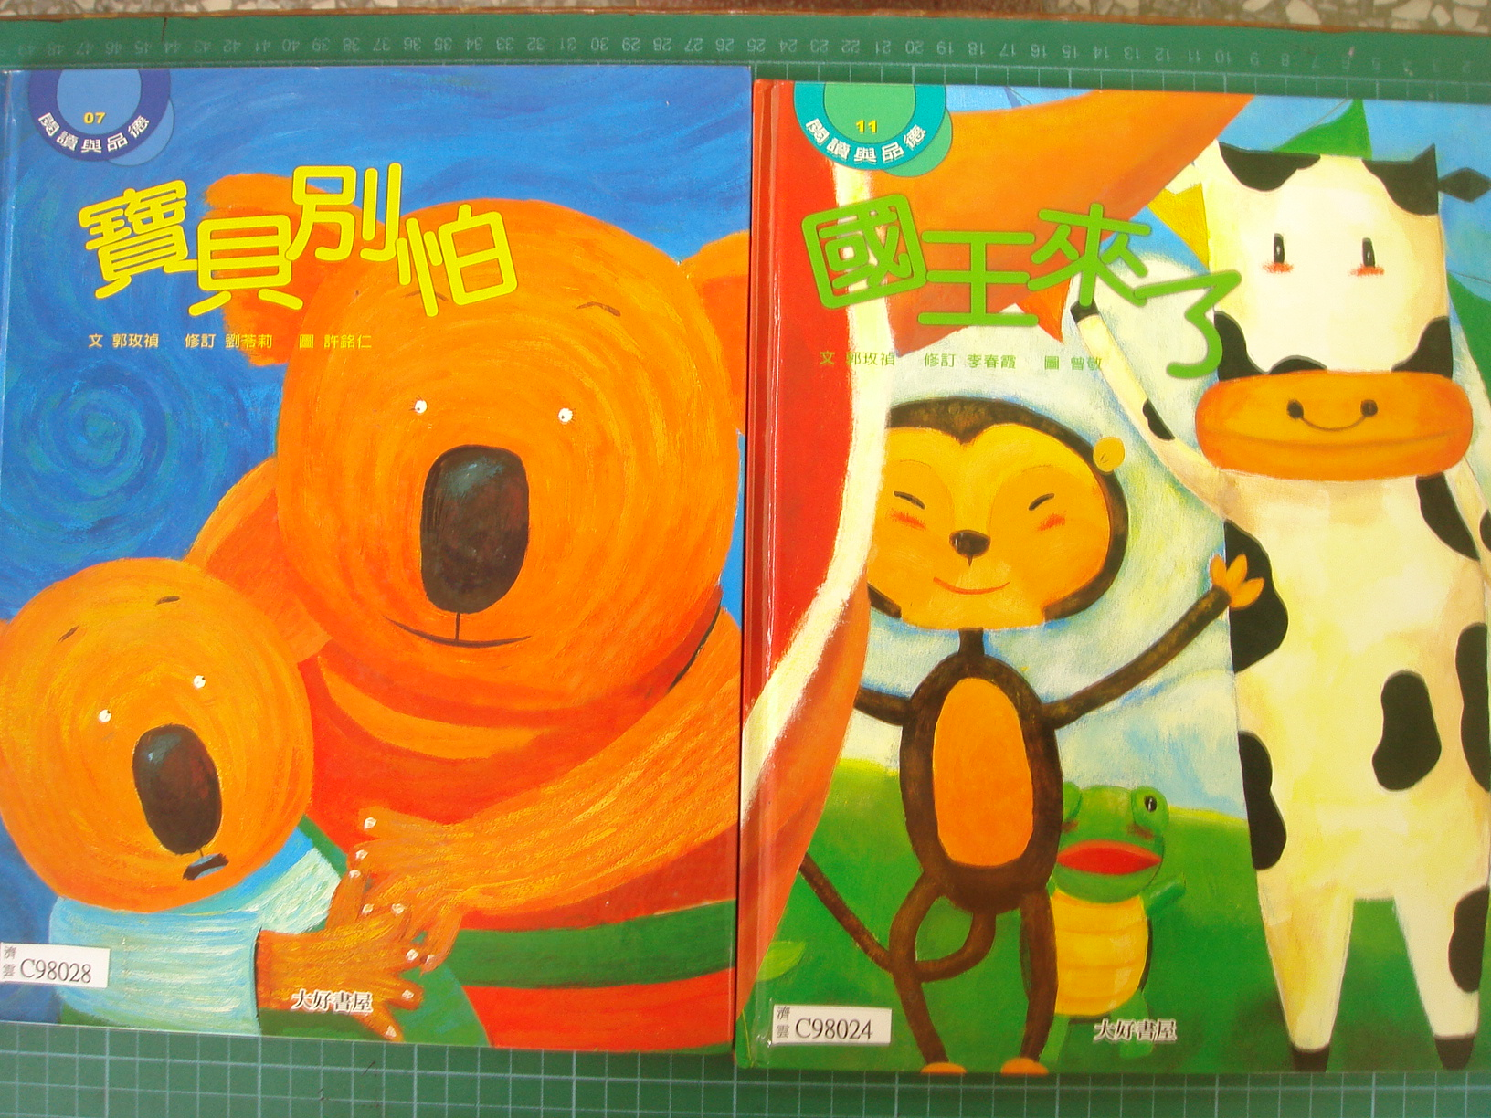
「閱讀與品德教育叢書」讓孩子從圖書中，從文字中，建立好品德的概念，讓兒童心中存有一把尺，將來他可以用那把尺去評量行為，有了這個準則，他將來就知道哪些事可以做，哪些事不可以做，這種「有所為，有所不為」的操守，正式品德教育中重要的一環。

